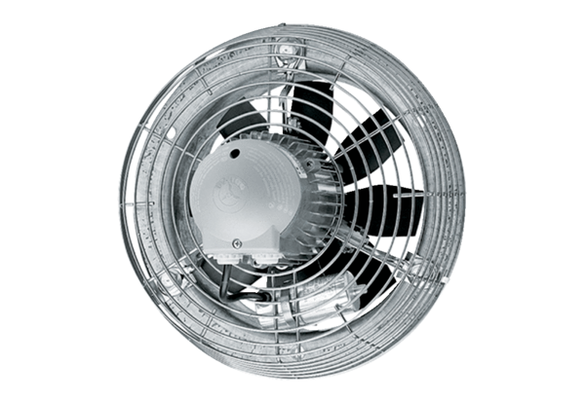Axiální nástěnný ventilátor DZS 60/6 BObsah dodávky: 1 kusSortiment: C
Typové číslo: 0094.0064Výrobce: MAICO

